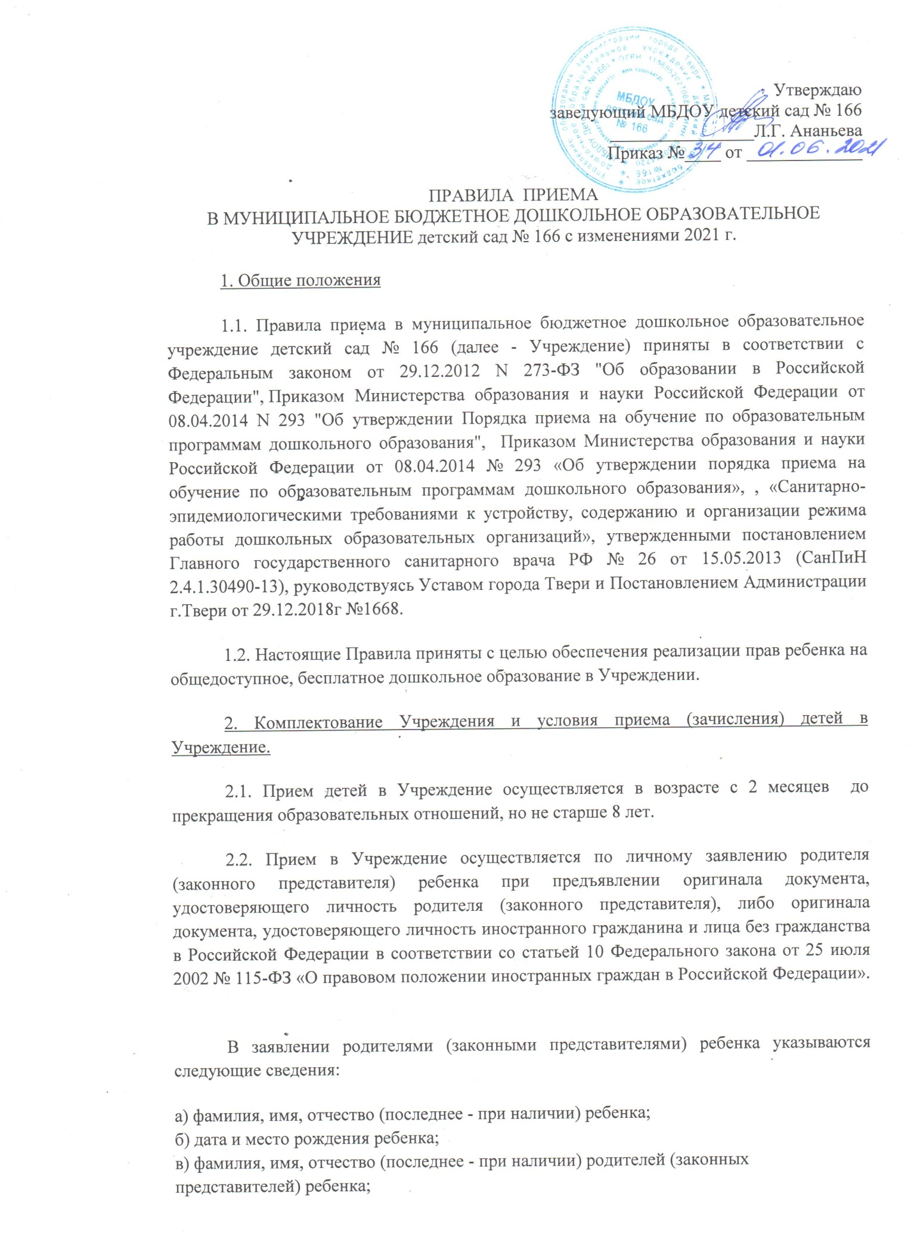

г) адрес места жительства ребенка, его родителей (законных представителей);
д) контактные телефоны родителей (законных представителей) ребенка.
Примерная форма заявления размещается на информационном стенде и на официальном сайте Учреждения в сети Интернет.
Для приема в Учреждение:
а) родители (законные представители) детей, проживающих на закрепленной территории, для зачисления ребенка в образовательную организацию дополнительно предъявляют оригинал свидетельства о рождении ребенка или документ, подтверждающий родство заявителя (или законность представления прав ребенка), свидетельство о регистрации ребенка по месту жительства или по месту пребывания на закрепленной территории или документ, содержащий сведения о регистрации ребенка по месту жительства или по месту пребывания;
б) родители (законные представители) детей, не проживающих на закрепленной территории, дополнительно предъявляют свидетельство о рождении ребенка.
Родители (законные представители) детей, являющихся иностранными гражданами или лицами без гражданства, дополнительно предъявляют документ, подтверждающий родство заявителя (или законность представления прав ребенка), и документ, подтверждающий право заявителя на пребывание в Российской Федерации.
Иностранные граждане и лица без гражданства все документы представляют на русском языке или вместе с заверенным в установленном порядке переводом на русский язык. Копии предъявляемых при приеме документов хранятся в образовательной организации на время обучения ребенка.
2.3. Заявление о приеме в Учреждение и прилагаемые к нему документы, представленные родителями (законными представителями) детей, регистрируются руководителем Учреждения или уполномоченным им должностным лицом, ответственным за прием документов, в журнале приема заявлений о приеме в Учреждение.
После регистрации заявления родителям (законным представителям) детей выдается расписка в получении документов, содержащая информацию о регистрационном номере заявления о приеме ребенка в Учреждение, перечне представленных документов. Расписка заверяется подписью должностного лица Учреждения, ответственного за прием документов, и печатью Учреждения.
2.4. Прием детей, впервые поступающих в дошкольные образовательные организации, осуществляется на основании медицинского заключения.
Ежедневный утренний прием детей проводится воспитателями и (или) медицинскими работниками, которые опрашивают родителей о состоянии здоровья детей. По показаниям (при наличии катаральных явлений, явлений интоксикации) ребенку проводится термометрия.
Выявленные больные дети или дети с подозрением на заболевание в дошкольные образовательные организации не принимаются; заболевших в течение дня детей изолируют от здоровых детей (временно размещают в помещениях медицинского блока) до прихода родителей или их госпитализации в лечебно-профилактическую организацию с информированием родителей.
2.5. Вне очереди в Учреждение принимаются:
- дети граждан, подвергшихся воздействию радиации вследствие катастрофы на Чернобыльской АЭС (Закон Российской Федерации от 15.05.1991 N 1244-1 "О социальной защите граждан, подвергшихся воздействию радиации вследствие катастрофы на Чернобыльской АЭС");
- дети граждан из подразделений особого риска, а также семей, потерявших кормильца из числа этих граждан (Постановление Верховного Совета Российской Федерации от 27.12.1991 N 2123-1 "О распространении действия Закона РСФСР "О социальной защите граждан, подвергшихся воздействию радиации вследствие катастрофы на Чернобыльской АЭС" на граждан из подразделений особого риска");
- дети прокуроров (Федеральный закон от 17.01.1992 N 2202-1 "О прокуратуре Российской Федерации");
- дети судей (Закон Российской Федерации от 26.06.1992 N 3132-1 "О статусе судей в Российской Федерации");
- дети сотрудников Следственного комитета Российской Федерации (Федеральный закон Российской Федерации от 28.12.2010 N 403-ФЗ "О следственном комитете Российской Федерации").
В случае отсутствия свободных мест в Учреждении на день поступления заявления от родителя (законного представителя) ребенка, имеющего право на зачисление в Учреждение во внеочередном порядке, места предоставляются по мере их появления. Свободными являются места в группах, не укомплектованных в соответствии с предельной наполняемостью, установленной действующим законодательством.
2.6. В Учреждение в первую очередь принимаются дети следующих категорий граждан:
- дети-инвалиды и дети, один из родителей которых является инвалидом (Указ Президента Российской Федерации от 02.10.1992 N 1157 "О дополнительных мерах государственной поддержки инвалидов");
- дети из многодетных семей (Указ Президента Российской Федерации от 05.05.1992 N 431 "О мерах по социальной поддержке многодетных семей");
- дети военнослужащих, проходящих военную службу по контракту, уволенных с военной службы при достижении ими предельного возраста пребывания на военной службе, состоянию здоровья или в связи с организационно-штатными мероприятиями (Федеральный закон от 27.05.1998 N 76-ФЗ "О статусе военнослужащих");
- дети сотрудника полиции, дети сотрудника полиции, погибшего (умершего) вследствие увечья или иного повреждения здоровья, полученных в связи с выполнением служебных обязанностей (Федеральный закон от 07.02.2011 N 3-ФЗ "О полиции");
- дети сотрудника полиции, умершего вследствие заболевания, полученного в период прохождения службы в полиции (Федеральный закон от 07.02.2011 N 3-ФЗ "О полиции");
- дети гражданина Российской Федерации, уволенного со службы в полиции вследствие увечья или иного повреждения здоровья, полученных в связи выполнением служебных обязанностей и исключивших возможность дальнейшего прохождения службы в полиции (Федеральный закон от 07.02.2011 N 3-ФЗ "О полиции");
- дети гражданина Российской Федерации, умершего в течение одного года после увольнения со службы в полиции вследствие увечья или иного повреждения здоровья, полученных в связи с выполнением служебных обязанностей, либо заболевания, полученного в период прохождения службы в полиции, исключивших возможность дальнейшего прохождения службы в полиции (Федеральный закон от 07.02.2011 N 3-ФЗ "О полиции");
- дети сотрудников органов внутренних дел, не являющихся сотрудниками полиции (Федеральный закон от 07.02.2011 N 3-ФЗ "О полиции");
- дети сотрудников, имеющих специальные звания и проходящих службу в учреждениях и органах уголовно-исполнительной системы, федеральной противопожарной службе Государственной противопожарной службы и таможенных органах Российской Федерации (Федеральный закон от 30.12.2012 N 283-ФЗ "О социальных гарантиях сотрудникам некоторых федеральных органов исполнительной власти и внесении изменений в отдельные законодательные акты Российской Федерации");
- дети сотрудника, имевшего специальное звание и проходившего службу в учреждениях и органах уголовно-исполнительной системы, федеральной противопожарной службе Государственной противопожарной службы и таможенных органах Российской Федерации, погибшего (умершего) вследствие увечья или иного повреждения здоровья, полученных в связи с выполнением служебных обязанностей (Федеральный закон от 30.12.2012 N 283-ФЗ "О социальных гарантиях сотрудникам некоторых федеральных органов исполнительной власти и внесении изменений в отдельные законодательные акты Российской Федерации");
- дети сотрудника, имевшего специальное звание и проходившего службу в учреждениях и органах уголовно-исполнительной системы, федеральной противопожарной службе Государственной противопожарной службы и таможенных органах Российской Федерации, умершего вследствие заболевания, полученного в период прохождения службы в учреждениях и органах (Федеральный закон от 30.12.2012 N 283-ФЗ "О социальных гарантиях сотрудникам некоторых федеральных органов исполнительной власти и внесении изменений в отдельные законодательные акты Российской Федерации");
- дети гражданина Российской Федерации, имевшего специальное звание и проходившего службу в учреждениях и органах уголовно-исполнительной системы, федеральной противопожарной службе Государственной противопожарной службы и таможенных органах Российской Федерации, уволенного со службы вследствие увечья или иного повреждения здоровья, полученных в связи выполнением служебных обязанностей и исключивших возможность дальнейшего прохождения службы в учреждениях и органах (Федеральный закон от 30.12.2012 N 283-ФЗ "О социальных гарантиях сотрудникам некоторых федеральных органов исполнительной власти и внесении изменений в отдельные законодательные акты Российской Федерации");
- дети гражданина Российской Федерации, имевшего специальное звание и проходившего службу в учреждениях и органах уголовно-исполнительной системы, федеральной противопожарной службе Государственной противопожарной службы и таможенных органах Российской Федерации, умершего в течение одного года вследствие увечья или иного повреждения здоровья, полученных в связи выполнением служебных обязанностей, либо вследствие заболевания, полученного в период прохождения службы в учреждениях и органах, исключивших возможность дальнейшего прохождения службы в учреждениях и органах (Федеральный закон от 30.12.2012 N 283-ФЗ "О социальных гарантиях сотрудникам некоторых федеральных органов исполнительной власти и внесении изменений в отдельные законодательные акты Российской Федерации");
- дети одиноких матерей (в свидетельстве о рождении ребенка отсутствует запись об отце или представлена справка из органа записи актов гражданского состояния о том, что запись об отце внесена по указанию матери (Поручение Президента Российской Федерации от 04.05.2011 N Пр-1227)).
- Проживающие в одной семье и имеющие общее место жительства дети имеют право преимущественного приема на обучение по основным общеобразовательным программам дошкольного образования в государственные и муниципальные образовательные организации, в которых обучаются их братья и (или) сестры
Внутри одной льготной категории (право на внеочередное или первоочередное зачисление ребенка в МОУ) заявления выстраиваются по дате подачи заявления.
2.7. В случае, если родитель (законный представитель) относится к категории, имеющей право на внеочередное или первоочередное зачисление ребенка в Учреждение, он дополнительно к заявлению и документам, необходимым в соответствии с общими требованиями к зачислению детей в Учреждение, предоставляет руководителю Учреждения (или уполномоченному им лицу) подлинники документов, подтверждающих это право (подлинник и копия).
Предоставление дополнительных документов, подтверждающих право на внеочередное или первоочередное зачисление ребенка в Учреждение, является правом, а не обязанностью родителей (законных представителей). В случае отказа в предоставлении таких документов ребенок зачисляется в Учреждение в порядке общей очередности.
2.7.1. Руководитель Учреждения (или уполномоченное им лицо) сличает подлинники представленных документов с их копиями, проверяет полноту и достоверность представленных документов и возвращает после проверки подлинники лицу, представившему документы.
2.7.2. В случаях недостоверности сведений, содержащихся в представленных документах или отсутствия у заявителя права на первоочередное или внеочередное получение места в Учреждении ребенку предоставляется место на общих основаниях.
2.7.3. Решение о внеочередном или первоочередном предоставлении ребенку места в Учреждении либо об отказе таком предоставлении принимается по результатам рассмотрения заявления и необходимых документов не позднее 30 рабочих дней со дня поступления в Учреждение, о чем родителю (законному представителю) направляется соответствующее уведомление. Уведомление направляется в день принятия решения.
В уведомлении об отказе во внеочередном или первоочередном предоставлении ребенку места в Учреждении указываются причины отказа.
2.8. После приема документов, указанных в пункте 2.2 настоящих Правил, Учреждение заключает договор об образовании по образовательным программам дошкольного образования с родителями (законными представителями) ребенка (далее - договор).
Дети, родители (законные представители) которых не представили необходимые для приема документы, остаются на учете детей, нуждающихся в предоставлении места в Учреждении. Место в Учреждении ребенку предоставляется при освобождении мест в соответствующей возрастной группе в течение года.
2.9. Прием в Учреждение оформляется приказом руководителя Учреждения. Приказ о зачислении ребенка в Учреждение издается руководителем учреждения в течение трех рабочих дней после заключения договора.
2.10. При приёме детей Учреждение обязано ознакомить родителей (законных представителей) со следующими документами:
а) Уставом;
б) свидетельством о государственной регистрации юридического лица:
в) лицензией на право ведения образовательной деятельности:
г) основными образовательными программами, реализуемыми Учреждением;
д) другими документами, регламентирующими организацию и осуществление образовательной деятельности, права и обязанности воспитанников.
Исчерпывающий перечень документов, с которыми Учреждение обязано ознакомить родителей (законных представителей) закрепляется в Уставе Учреждения.
Факт ознакомления родителей (законных представителей) ребенка, в том числе через информационные системы общего пользования, с лицензией на осуществление образовательной деятельности, уставом образовательной организации фиксируется в заявлении о приеме и заверяется личной подписью родителей (законных представителей) ребенка.
Подписью родителей (законных представителей) ребенка фиксируется также согласие на обработку их персональных данных и персональных данных ребенка в порядке, установленном законодательством Российской Федерации.
2.11. Родителям может быть отказано в зачислении ребенка в Учреждение только при отсутствии свободных мест в Учреждении. Отсутствие свободных мест определяется как укомплектованность групп в соответствии с предельной наполняемостью, установленной в соответствии с требованиями действующего законодательства.
3. Порядок комплектования Учреждения.
3.1. Учебный год в Учреждении начинается с 1 сентября в соответствии с учебным планом и основной общеобразовательной программой - образовательной программой дошкольного образования.
Комплектование Учреждения на новый учебный год производится в сроки с 1 июня по 31 августа ежегодно из числа детей следующих категорий родителей (законных представителей):
- имеющих право на внеочередное зачисление ребенка в Учреждение;
- имеющих право на первоочередное зачисление ребенка в Учреждение;
- проживающих на территории, за которой муниципальным правовым актом ежегодно закреплено Учреждение.
3.2. В случае наличия в Учреждении свободных мест доукомплектование Учреждения осуществляется за счет всех граждан, имеющих право на получение дошкольного образования, в соответствии с установленной очередностью.
Прием на свободные места в Учреждение осуществляется в течение всего календарного года.
3.3. Родители (законные представители), дети которых имеют право в соответствии с электронной базой данных на зачисление в Учреждение, уведомляются об этом руководителем Учреждения. Форма уведомления может быть устная, письменная (в том числе электронная).
3.4. Если в течение 15 календарных дней с момента отправки уведомления в письменной форме родитель (законный представитель) не обратился в Учреждение с заявлением о зачислении ребенка в Учреждение в порядке, предусмотренном п.2.2 настоящих Правил, руководитель Учреждения вправе предложить зачисление родителю (законному представителю), номер очереди ребенка которого следующий в электронной базе данных.
3.5. Количество групп в Учреждении определяется исходя из их предельной наполняемости.
3.6. Предельная наполняемость групп Учреждения устанавливается в соответствии с «Санитарно-эпидемиологическими требованиями к устройству, содержанию и организации режима работы дошкольных образовательных организаций», утвержденными постановлением Главного государственного санитарного врача РФ № 26 от 15.05.2013 (СанПиН 2.4.1.30490-13).
3.7. Контингент воспитанников формируется в соответствии с их возрастом.
4. Порядок перевода воспитанника в другое Учреждение.
4.1. Родители (законные представители) детей, посещающих Учреждение, имеют право перевести своего ребенка в другое учреждение.
Необходимыми условиями для такого перевода являются:
а) наличие в Учреждении, куда родители (законные представители) желают перевести своего ребенка, родителей (законных представителей), желающих перевести своего ребенка (детей) в другое Учреждение в порядке «обмена местами», при условии соблюдения требований санитарно-эпидемиологических правил и нормативов СаНПиН 2.4.1.3049-13, утвержденных Постановлением Главного государственного врача РФ от 15.05.2013 № 26 по предельной наполняемости групп.
б) согласие руководителей обоих Учреждений на такой перевод.
4.2. Родители (законные представители), желающие осуществить перевод ребенка, ставят в известность об этом обстоятельстве руководителя Учреждения, а также самостоятельно размещают объявления об «обмене местами». Родители (законные представители) вправе размещать объявление об обмене любым другим удобным для них способом.
4.3. В случае наличия условий, указанных в п.4.1 настоящих Правил, родители (законные представители) в обоих Учреждениях обращаются с письменным заявлением на имя руководителя Учреждения о переводе в другое Учреждение в порядке «обмена местами». На заявлении должна быть резолюция руководителя Учреждения, куда планируется перевод ребенка, о согласии на такой перевод.
4.4. Руководители обоих Учреждений издают приказ:
- в первом пункте приказа закрепляется отчисление воспитанника из данного Учреждения в связи с его переводом в другое учреждение, с согласия руководителя последнего;
- во втором пункте приказа закрепляется зачисление нового воспитанника из другого Учреждения в порядке перевода.
5. Порядок отчисления.
5.1. Отчисление воспитанников из Учреждения оформляется приказом руководителя Учреждения. Отчисление воспитанника из Учреждения может производиться в следующих случаях:
5.1.1. в связи с получением образования (завершением обучения);
5.1.2. досрочно по следующим основаниям:
а) по инициативе родителей (законных представителей) воспитанника, в том числе в случае перевода воспитанника для продолжения освоения образовательной программы в другую организацию, осуществляющую образовательную деятельность;
б) по обстоятельствам, не зависящим от воли воспитанника или родителей (законных представителей) воспитанника и Учреждения, в том числе в случае ликвидации Учреждения.
5.2. Отчисление воспитанников из Учреждения оформляется распорядительным актом (приказом) руководителя Учреждения.

